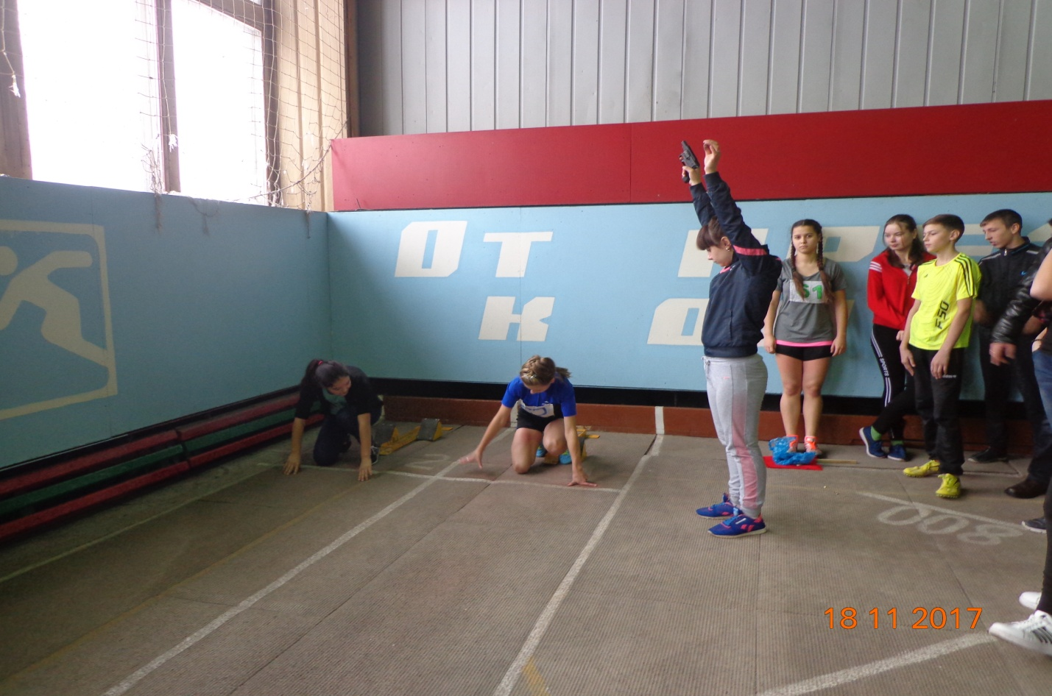

**Открытое первенство Буландынского СДЮСШ по лёгкой атлетике, посвящённом Дню Первого Президента. Сычёва Татьяна серебряный призёр.**

